应用技巧十四：如何找到某个化合物的合成方法?

在Web of Science数据库中还包含了两个化学数据库。这是专门为满足化学与药学研究人员的需求所设计的数据库。收集了全球核心化学期刊和发明专利的所有最新发现或改进的有机合成方法，提供最翔实的化学反应综述和详尽的实验细节，提供化合物的化学结构和相关性质，包括制备与合成方法
例如，我们要查找有关戊二醛的合成的文献，您可以这样操作：
1．访问Web of Science数据库并选择化学结构检索方式
请访问：www.isiknowledge.com, 进入ISI Web of Knowledge平台； 选择Web of Science数据库，(以下图示为WOK4.0版新界面)。
1. 选择化学结构检索方式
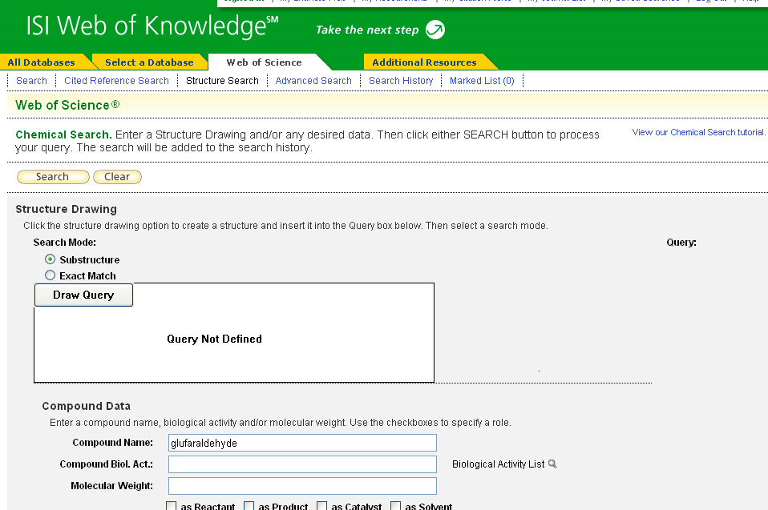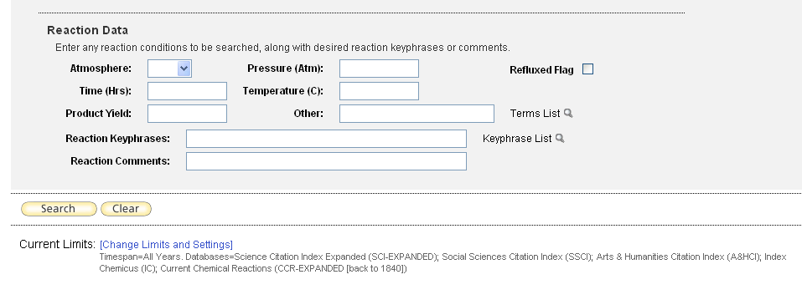
2. 勾选化学类数据库

3．输入化合物名称
4．完成检索

2．该页面显示就是戊二醛合成的相关文献
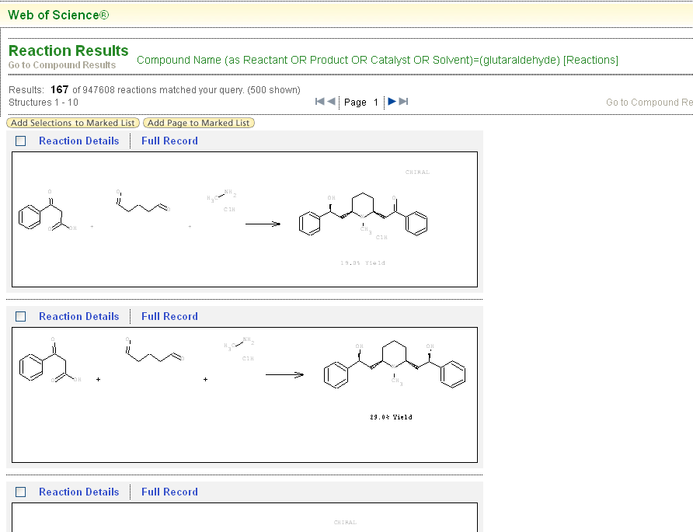
5．点击可以看到反应的细节。

6．看到报道该反应的来源信息。

结论：Web of Science提供了化学反应数据库，您可以利用这两个数据库，您可以了解分子合成反应的信息，检查某类分子是否已被分离、合成，有关的文献资料；了解最新的催化剂，各类分子的生物活性、天然来源等信息资料；获得新的有机金属化合物设计、合成与应用的资料等

